Министерство науки и высшего образования Российской Федерации

Федеральное государственное бюджетное образовательное учреждение высшего образования «Ульяновский государственный технический университет»

Кафедра «Вычислительная техника»

**Отчет по лабораторной работе №6**

Дисциплина: «Разработка профессиональных приложений»

WEB - разработка

Выполнил:

студент группы ИВТАСбд-22

Рябуша И. А.

Проверил:

преподаватель кафедры

«Вычислительная техника»

Исхаков И.И.

Ульяновск, 2023

**Задание:**

Необходимо реализовать web-интерфейс для просмотра всех объектов, хранящихся в базе данных. Предметная область - из лабораторной работы 3 (4). Для доступа к данным желательно использовать ORM peewee (возможны альтернативные библиотеки). Для реализации web-части - cerrypy.

**Реализация:**

С помощью ORM peewee была инициализирована БД на 5 таблиц (Территория, положение, тип осадков, осадки, общая).

С помощью cherrypy был реализован следующий web интерфейс:

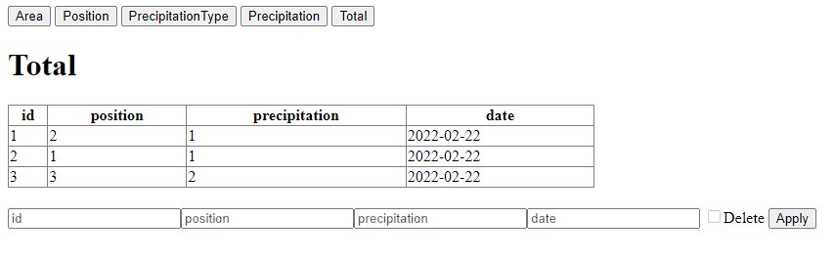

Кнопки переключения таблиц и поле взаимодействия с данными реализованы с помощью HTML форм, каждой из которых сопутствует своя обработка:

Изменение таблиц:

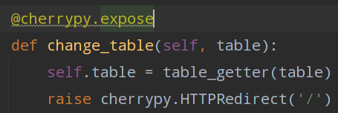

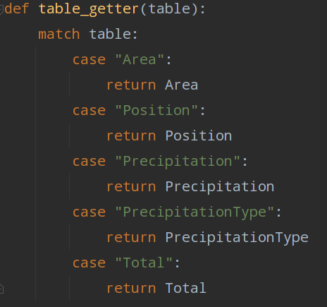

В качестве аргумента приходит название таблицы в формате строки, по которому, с помощью метода table_getter возвращается объект БД

Взаимодействие с данными:

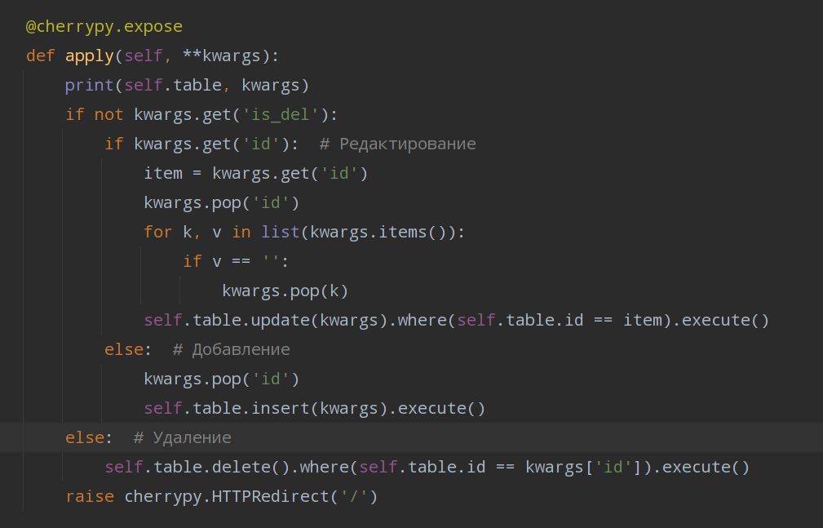

В качестве аргументов получаем словарь с данными введенными в форму.

Для взаимодействия с данными необходимо:

* Для изменения: Указать id поля и новые данные
* Для добавления: Указать данные и НЕ указывать id
* Для удаления: Указать id и чекбокс

Операции реализованы для всех таблиц БД

**Тестирование:**

В таблице тип осадков создадим новый тип «type»:

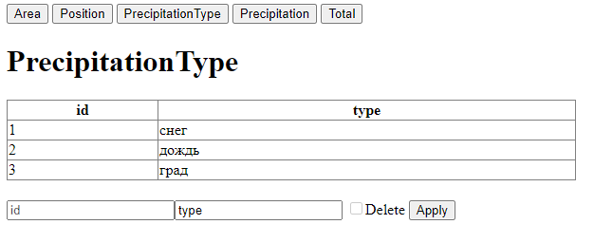

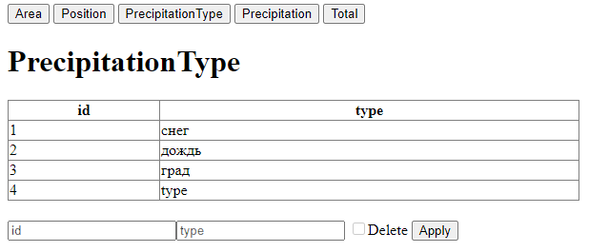

Переименуем его:

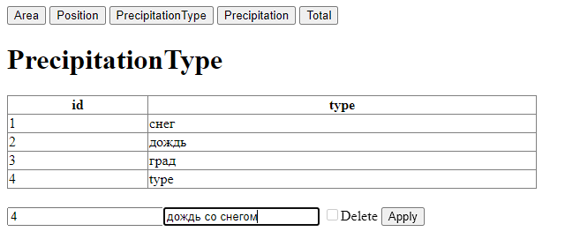

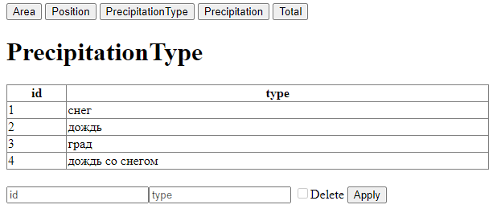

Удалим:

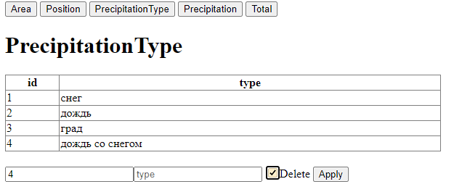

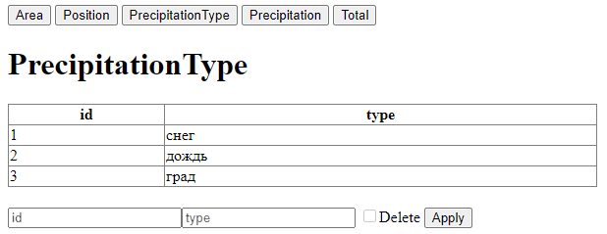

**Вывод:**

Программа протестирована и работает корректно. Исходный код залит на github отдельной веткой.